Nombre: ____________________________
Fecha: _____________

Mitad de un número
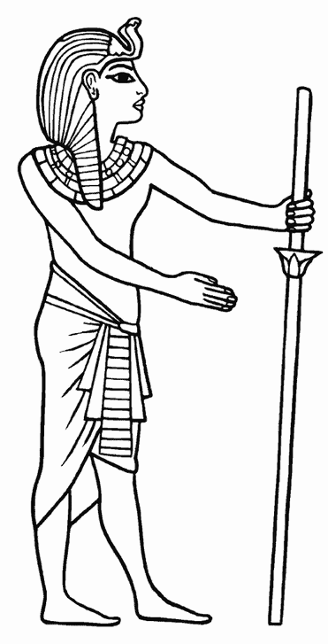
Primero descomponemos el número
286 = 200 + 80 + 6

Después hallamos la mitad de cada orden de unidades:
200:2= 100; 80:2= 40; 6:2=3

Por último, volvemos a componer el número: 143

200
80
6
286 = + + = 100 + 40 + 3 = 143
2 2 2

Ahora, te toca a ti
468 = + + = ______ + _____ + ____ = _____
2 2 2

642 = + + = ______ + _____ + ____ = _____
2 2 2

846 = + + = ______ + _____ + _____ = ______
2 2 2
Nombre: ____________________________
Fecha: _____________

Mitad de un número
Primero descomponemos el número
286 = 200 + 80 + 6

Después hallamos la mitad de cada orden de unidades:
200:2= 100; 80:2= 40; 6:2=3

Por último, volvemos a componer el número: 143

200
80
6
286 = + + = 100 + 40 + 3 = 143
2 2 2

Ahora, te toca a ti
642 = + + = ______ + _____ + ____ = _____
2 2 2

286 = + + = ______ + _____ + ____ = _____
2 2 2

652 = + + = ______ + _____ + _____ = ______
2 2 2
Nombre: ____________________________
Fecha: _____________

Mitad de un número
Primero descomponemos el número
286 = 200 + 80 + 6

Después hallamos la mitad de cada orden de unidades:
200:2= 100; 80:2= 40; 6:2=3

Por último, volvemos a componer el número: 143

200
80
6
286 = + + = 100 + 40 + 3 = 143
2 2 2

Ahora, te toca a ti
1642 = + + = ______ + _____ + ____ = _____
2 2 2

2860 = + + = ______ + _____ + ____ = _____
2 2 2

2652 = + + = ______ + _____ + _____ = ______
2 2 2
Nombre: ____________________________
Fecha: _____________

Mitad de un número
Primero descomponemos el número
286 = 200 + 80 + 6

Después hallamos la mitad de cada orden de unidades:
200:2= 100; 80:2= 40; 6:2=3

Por último, volvemos a componer el número: 143

200
80
6
286 = + + = 100 + 40 + 3 = 143
2 2 2

Ahora, te toca a ti
1630 = + + = ______ + _____ + ____ = _____
2 2 2

4686 = + + = ______ + _____ + ____ = _____
2 2 2

2684 = + + = ______ + _____ + _____ = ______
2 2 2

